|  |  |
| --- | --- |
| **Tênis Integrativo – Eduardo Figueiredo.**  Rua Emílio Cornelsen 570 -Curitiba - PR. CEP: 80540-220  Fone: (41) 98807-4002 e-mail: [academiadetenisfigueiredo@gmail.com](mailto:academiadetenisfigueiredo@gmail.com)  CNPJ 48.890.635/0001-38 |  |

**TERMO DE COMPROMISSO**

A TÊNIS INTEGRATIVO – TI/MEI, inscrita no CNPJ sob o número: 48.890.635/0001-38, situada na Rua Emílio Cornelsen 570 bloco 6 apto 1002 CEP 80540-220 e ____________________, inscrito no CPF sob o número: _____________, residente na rua ________________________________ Curitiba CEP ___________ firmam por meio deste, um compromisso de cooperação para a realização do projeto social *Tênis Sem Fronteiras*, no qual a TI oferecerá aulas de tênis para crianças da rede pública de ensino, na Academia Eco Tênis Clube, sendo que o período do projeto será de março à dezembro de 2024, ao passo que _________________ se compromete a financiar 10 parcelas mensais do projeto nos valores de R$ 520,00, totalizando R$ 5.200,00. O vencimento da contribuição é sempre dia 10 através de PIX CPF 470762599-15 em nome de Eduardo C. G. Figueiredo.

O prazo para cancelamento do patrocínio é de 30 dias a contar do final do mês solicitado.

Curitiba, 20 de janeiro de 2024

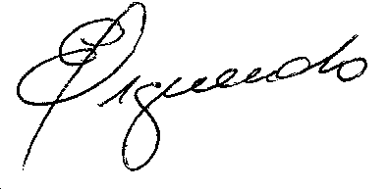

_____________________________________ ____________________________________

ACADEMIA DE TÊNIS FIGUEIREDO S/S LTDA.

Eduardo Carlos Gonçalves Figueiredo

CPF: 470.762.599-15 CPF: